- USUARIO ADMINISTRACIÓN
GESTION DE BODEGAS
- bodegas
- inventario
GESTIÓN DE PRODUCTOS
- Productos
- categorías
OPERACIONES
- Solicitudes
- movimientos
ADMINISTRACIÓN
- Empleados
- Reportes

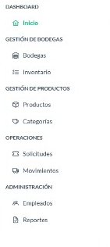
Acceso a editar todas esas pantallas

- Usuario trabajador bodega (jefes encargados de bodega)
GESTIÓN DE PRODUCTOS
• Productos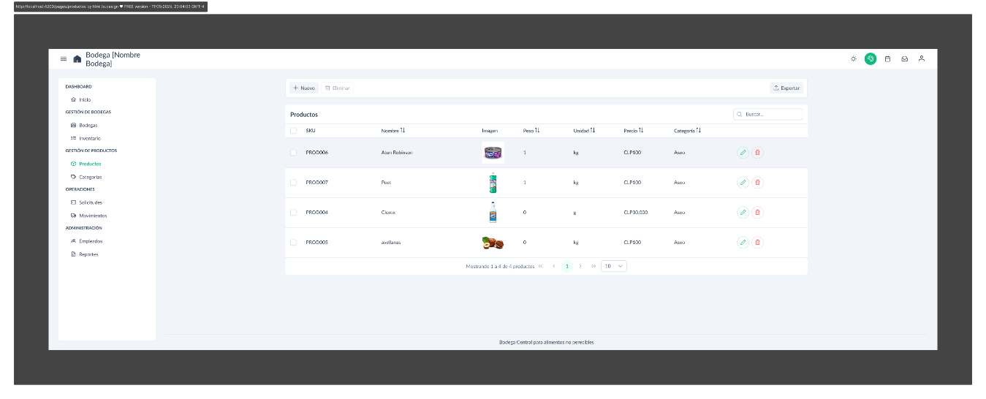
Agrega, elimina edita
• categorías

GESTION DE BODEGAS
- Inventario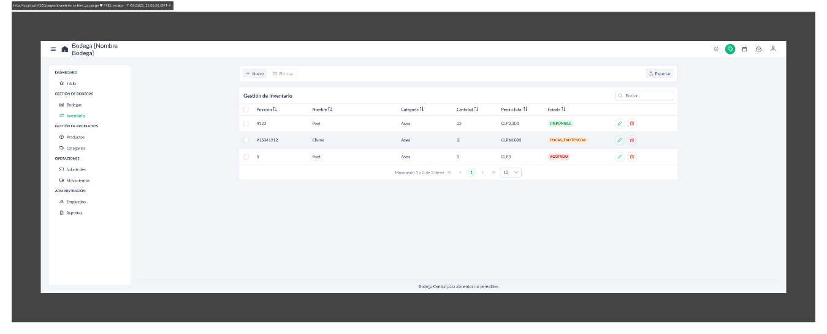
- Vista, agregar, edita y puede eliminar
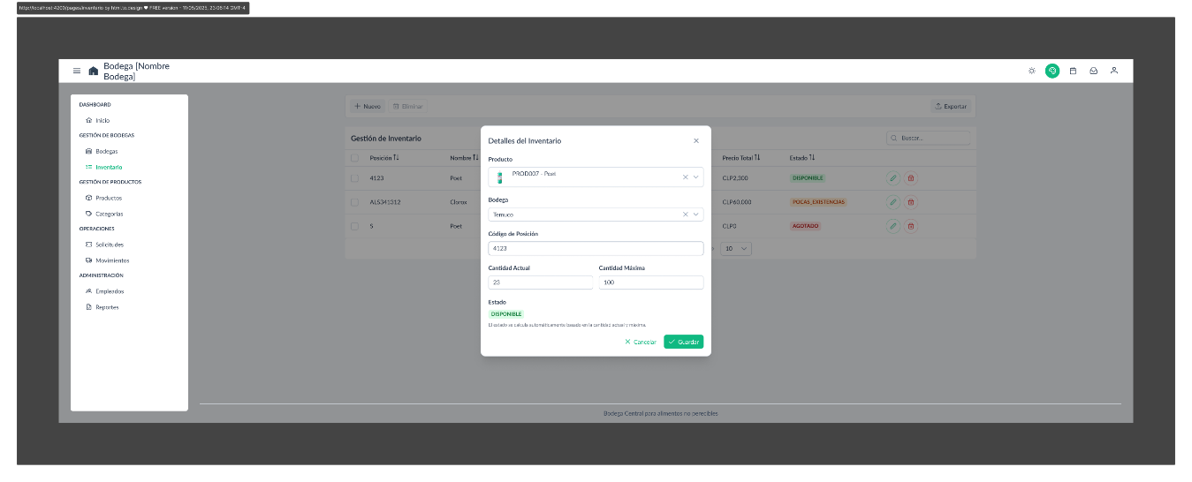
Puede editar otros campos en caso de existir la necesidad de editar algún dato

OPERACIONES
- Solicitudes
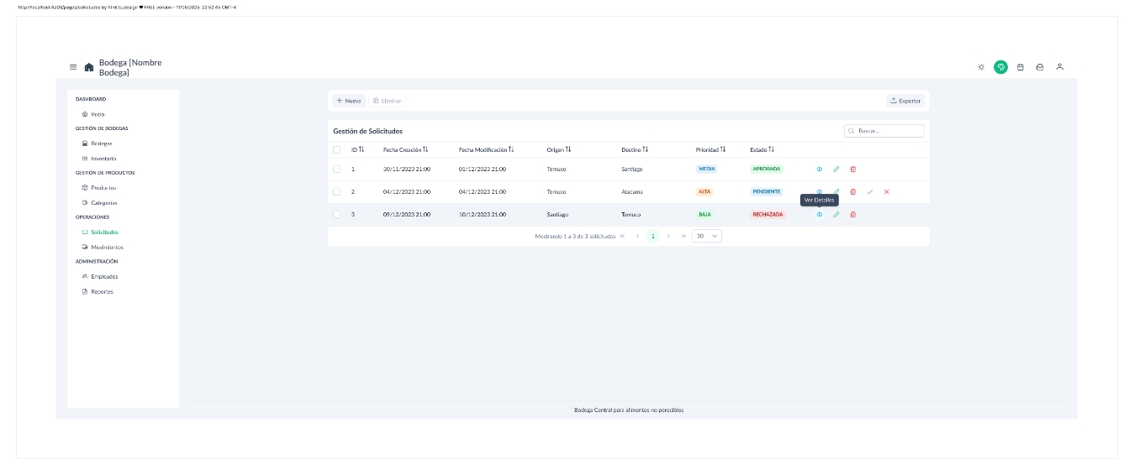
Aprueba, Puede eliminar en caso de ser necesario y editar, estas acciones solo son utilizadas si son necesarias ¿
Puede ver detalles
- Movimientos
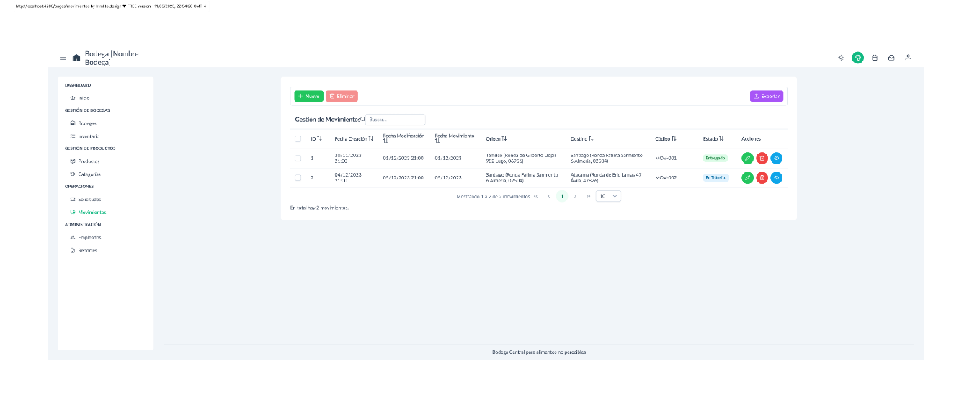
Exporta, puede eliminar y editar en caso de ser necesario previo aviso
ADMINISTRACIÓN
- Reportes
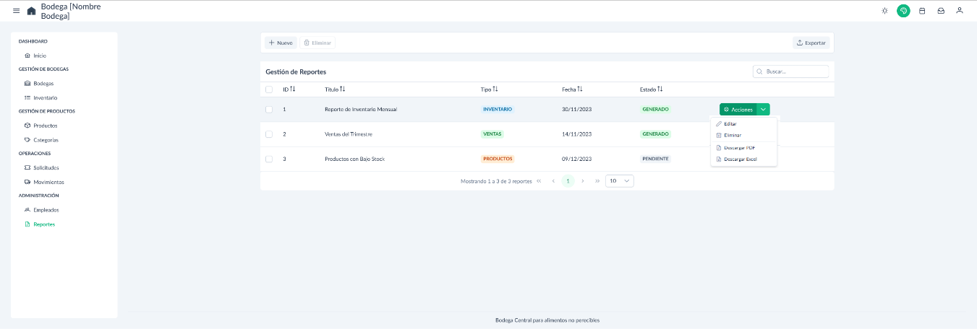

Exporta, crea informes
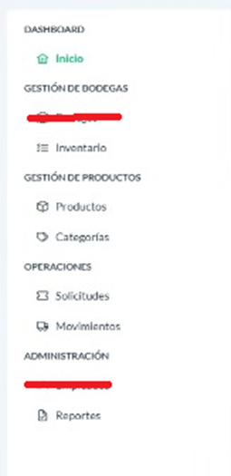

- Usuario trabajador bodega
GESTIÓN DE PRODUCTOS
• Productos
Solo puede agregar productos
• categorías

GESTION DE BODEGAS
- Inventario
- Vista, agregar, no elimina

la vista de editar de un trabajador simple puede agregar stock, pero solo eso, ya que ayuda a agregar los pedidos de distribuidores
OPERACIONES
- Solicitudes

Aprueba, no elimina ni edita ni crea
Puede ver detalles

- Movimientos

Exporta, no elimina y el editar sería solo en el caso q tengan q aprobar en caso de reemplazar a un transportista
ADMINISTRACIÓN
- Reportes


Solo exporta informes


- Usuario transportista
GESTION DE BODEGAS
- inventario
SOLO VISTA, NO MODIFICA NI ELIMINA
OPERACIONES
- Solicitudes (Con limitaciones en los campos)
SOLO PUEDE APROBAR Y VER LA SOLICITUD, no debería poder crear, ni eliminar las solicitudes
Puede ver todas las solicitudes, y al entrar a la página se filtran por orden de llegada desde el mas antiguo que estén en estado pendiente

- Movimientos


No puede eliminar movimientos, pero si puede ver y exportar, tampoco puede crear movimientos.
El estado de entregado debería aprobarlo él junto al usuario que hizo el pedido ¿?? Para que cambie, solo eso pueden editar?
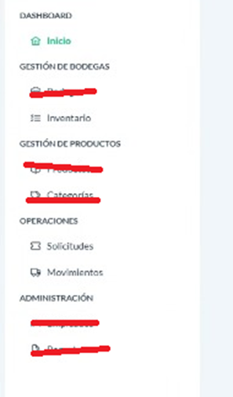

- Usuario minimarket
GESTION DE BODEGAS
- Inventario
- 
Solo vista, no modifica ni elimina

OPERACIONES
- Solicitudes (Con limitaciones en los campos)

Solo puede crear solicitud y ver el estado de las que él CREÓ (pseudo historial ¿)
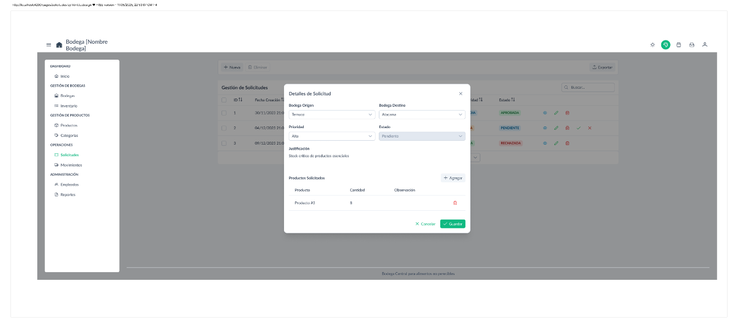
Los campos de datos personales se deben autocompletar y no poder modificar ni elegir, se hace de manera directa

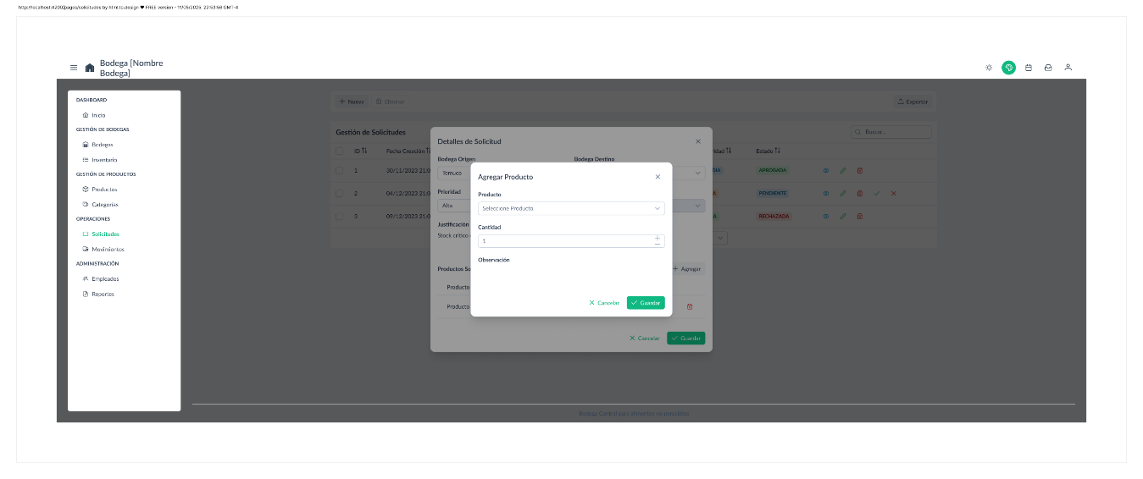
Mostrar el stock de manera directa en pantalla

- Movimientos

Solo puede ver y exportar, no puede editar ni eliminar, no debería ver esos recuadros
El estado de entrega debería aprobarlo él junto al usuario que haga la entrega?



